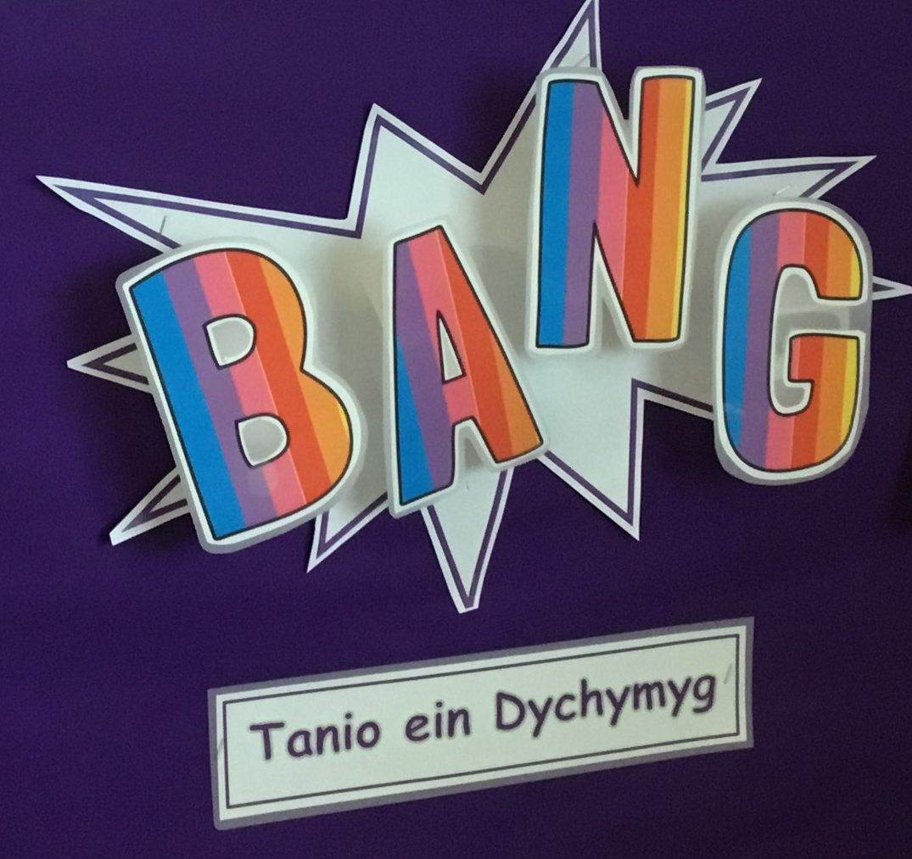
Ein bwriad yn yr uned ddysgu hon yw datblygu ymdeimlad o le ac o berthyn. Anelwn at ddatblygu dysgwyr creadigol, chwilfrydig ac ymholgar sy’n medru meddwl yn feirniadol. Gobeithiwn ddatblygu dealltwriaeth o’r amrywiaeth o fewn cymdeithas er mwyn meithrin dysgwyr gwybodus sy’n medru dangos empathi a pharch tuag at eraill. Trwy feithrin eu sgiliau creadigol , anelwn at ddatblygu dysgwyr uchelgeisiol a fydd yn teimlo balchder yn eu gwaith ac yn gwerthfawrogi cyflawniadau eraill. Erbyn diwedd yr uned ddysgu, hyderwn y bydd ein dysgwyr yn yn ddinasyddion cyfrifol a gwybodus, ac yn teimlo balchder a gwerthfawrogiad o’u cynefin.

Bant â ni i gynllunio!

Maeve- Fi eisiau mynd i Eglwys.

Leo- Fi’n hoffi Joes. Gallwn ni flasu hufen iâ?
Olwen- fi eisiau gweld tu fewn i Neuadd y Brangwyn.
Betsi- Fi eisiau mynd i caffi yn y dre.

Mabli- Sut mae Joes yn neud hufen iâ?

Y Dyniaethau
- Dysgu am ein cynefin ac am ddinas Abertawe
- Siarad am ein hoff bethau/cas bethau
- Siarad am y lleoedd sy’n bwysig i ni ac esbonio pam
- Dysgu am hanes a datblygiad parc Brynmill a pharciau Abertawe.
- Trafod ac astudio nodweddion naturiol a dynol amlycaf dinas Abertawe.
- Datblygu ein sgiliau mapio.
- Dysgu am draddodiadau Nadolig a pham fod y Nadolig yn bwysig i Gristnogion.
- Astudio addoldai’r ardal ac ymweld a gwahanol addoldai.
- Archwilio amrywiaeth diwylliannol cymuned Abertawe.

Abertawe Anhygoel!
Dyma ein syniadau ar gyfer y tymor!
Cofiwch edrych yn adran y plant – tudalennau dosbarth ar wefan yr ysgol am fwy o fanylion! www.yggbrynymor.co.uk
Dilynwch ni ar ‘trydar’ hefyd! @YGGBrynymor1

Mathemateg a Rhifedd
- Datblygu ein dealltwriaeth o iaith fathemategol drwy chwarae rôl a chwarae
- Ymarfer cyfrif, darllen, ysgrifennu a threfnu rhifau .
- Ymarfer a gwella sgiliau adio, tynnu i ffwrdd a lluosi.
- Defnyddio arian, ymarfer ein sgiliau mesur ac astudio siâp.
- Casglu data a’i gyflwyno.

Bydd bwydlen gwaith cartref yn cael ei rannu gyda’r plant, Gweler y cyfarwyddiadau ar dudalen y dosbarth ar wefan yr ysgol
https://www.yggbrynymor.co.uk/dosbarth-y-tonnau-mrs-k-jones/
Ieithoedd, Llythrennedd a Chyfathrebu
- Creu cornel chwarae rôl wedi ei selio ar un o fusnesau’r ardal e.e. siop goffi, siop neu siop bobydd. (Bydd y plant yn cael dewis.)
- Darllen a gwrando ar amrywiaeth o straeon a barddoniaeth.
- Dal ati i ddatblygu ein sgiliau darllen.
- Mwynhau ysgrifennu mewn pob math o ddulliau gwahanol, gan ganolbwyntio ar ysgrifennu ffeithiol, mynegi barn a llythyr.
- Parhau i ymarfer ein sgiliau sillafu a dysgu ffurfio llythrennau yn gywir.

Gwyddoniaeth a Thechnoleg
- Defnyddio ystod o offer cyfrifiadurol yn ddiogel.
- Datblygu sgiliau rhoi cyfarwyddiadau i degan rhaglenadwy.
- Dysgu am briodweddau deunyddiau.

Iechyd a Lles
- Dechrau mynegi ein teimladau a datblygu strategaethau i reoli ein hemosiynau
- Parhau i ddatblygu ein ffitrwydd a gwella ein sgiliau gymnasteg.
- Ymarfer a datblygu sgiliau echddygol bras, sgiliau llawdrin manwl a chydsymud llaw-llygad
- Mwynhau profiadau newydd yn ystod sesiynau Ysgol Goedwig (Bl.1) ac wrth fynd ar ymweliadau amrywiol.
- Trafod rheolau’r ysgol a thrafod sut i fod yn ddinasyddion cyfrifol.
- Deall ein rol a’n cyfrifoldebau o fewn cymuned Aberetawe.
- Trafod ein teimladau a sut y dylid trin eraill.
- Gwneud penderfyniadau ynglyn â’n gwaith, fel unigolyn ac fel aelod o grŵp.

Y Celfyddydau Mynegiannol
- Astudio gwaith artistiaid lleol, gan ganolbwyntio ar dirluniau o’r ardal
- Mwynhau datblygu ein sgiliau darlunio a phrintio i greu efelychiadau o waith artist lleol
- Creu cyflwyniadau a ffilmiau byrion o bob math, gan gynnwys hysbysebion.
- Mwynhau canu ystod o ganeuon yn ymwneud â gwaith y dosbarth.

